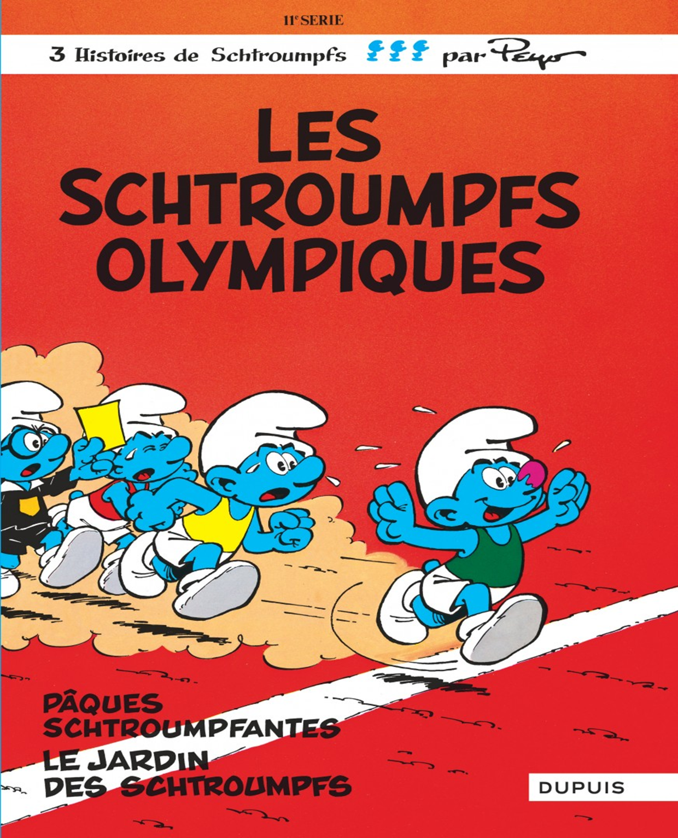
Nom : _________________________________________ Date : _____________________________

Questions :

- À quelle date les jeux olympiques se déroulaient-ils?

_____________________________________________________________________________

- Que désigne le terme «jeux» pour les Grecs?

__________________________________ ______________________________

- Que font-ils le premier jour?

__________________________________________________________________________________________________________________________________________________________

- Quelles sont les épreuves du combat?

______________________ _____________________ _______________________

- Qu’est-ce que le pentathlon?

____________________________ : ____________________ ______________________

_______________________ _____________________ _________________________

- Qu’est-ce que les vainqueurs remportent?

_________________________________ ________________________________

